- НАЗНАЧЕНИЕ
  - Шкаф сушильный KIDBOX 5 (далее по тексту шкаф или изделие) предназначен для сушки как влажной, так и мокрой одежды и обуви, спортивной формы и инвентаря.
  - Шкаф сушильный предназначен для использования в детских учреждениях.
  - Шкаф сушильный имеет сборную конструкцию и поставляется в собранном виде.
  - Номинальные значения климатических факторов по ГОСТ 15150-69 исполнения УХЛ 4.
  - Условное обозначение при заказе:
Шкаф сушильный KIDBOX 5
  - Перед началом эксплуатации данного изделия внимательно прочитайте данный паспорт, в котором содержится информация об устройстве шкафа, правилах его эксплуатации, хранения и транспортирования.
- ОСНОВНЫЕ ТЕХНИЧЕСКИЕ ДАННЫЕ
  - Основные технические данные и характеристики представлены в таблице 1
Таблица 1
Наименование параметра |  | Значение параметра
Габаритные размеры (высота × ширина × глубина) ¹⁾, мм |  | 1641×1524×373
Количество секций |  | 5
Количество полок в секции, шт. |  | 2
Количество вертикальных перегородок, шт. |  | 4
Максимальная распределенная нагрузка на полку, кг |  | 20
Диаметр фланца для подключения шкафа к вытяжной вентиляции, мм |  | 120 или 125
Напряжение питания |  | 220В/50Гц
Потребляемая мощность, Вт | Электродвигатель вентилятора | 60
Потребляемая мощность, Вт | нагревательный элемент | 2000
Защита от перегрева |  | Есть
Режимы сушки |  | до 40˚ ²⁾  до 60˚ ²⁾  проветривание
Таймер |  | – автоматическое отключение  через 4 часа  – ручное отключение
Производительность вентилятора м³/час |  | 360
Уровень шума, Дб не более |  | 55
Масса, кг |  | 101
¹⁾ без фланца для отвода воздуха
²⁾ на выходе нагревательного элемента
- ОПИСАНИЕ ИЗДЕЛИЯ
  - Шкаф сушильный (рис.1) состоит из металлического корпуса (поз.1), разделенного по ширине на пять секций с пятью дверями, каждая из которых запирается на индивидуальный замок.
  - В нижней части корпуса встроен блок нагрева воздуха (поз.2) с приточным вентилятором и нагревательным элементом. Органы управления расположены в верхней части одной из секций (поз.3).
  - Внутри шкаф разделяется четырьмя вертикальными перегородками (поз.4) на секции, где в каждой установлено по две съемные полки (поз.5).
  - Наличие трех температурных режимов (проветривание, нагрев до 40˚С, нагрев до 60˚С) позволяет высушить одежду из различных тканей, в том числе и чувствительную к нагреву.
  - Шкаф имеет встроенный таймер отключения на 4 часа, что обычно достаточно для полного высыхания одежды. В случае необходимости имеется режим «бесконечной работы» с отключением вручную.
  - В комплект шкафа входит стандартный фланец (поз.6) для подключения к вытяжной вентиляции.
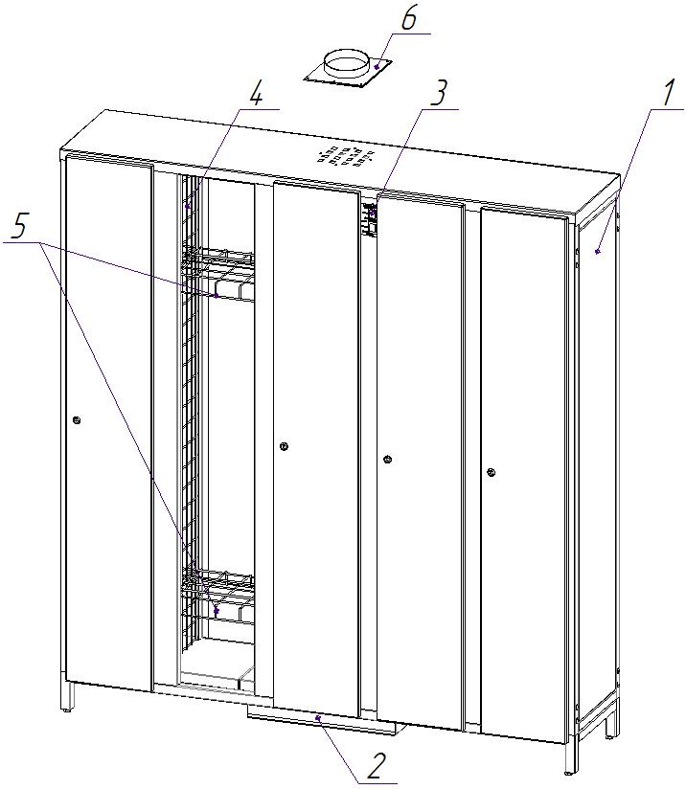

Рис. 1 Шкаф сушильный KIDBOX 5 в сборе
(одна дверь условно не показана)

- КОМПЛЕКТНОСТЬ
  - Комплект поставки шкафа сушильного представлен в таблице 2
Таблица 2
Наименование | Количество | Рис.
Шкаф сушильный в сборе | 1 | 1
Фланец | 1 | 1
Болт М10х30 | 4 | –
Винт М4х10 | 2 | –
Гайка М4 | 2 | –
Шайба 4 | 2 | –
Упаковка | 1 | –
Паспорт | 1 | –

- РАБОТА ИЗДЕЛИЯ
  - На рис.2 представлена панель управления шкафом с переключателями режимов работы и световыми индикаторами.
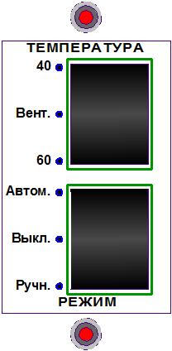

Рис. 2 Панель управления
  - Переключатели управления
    - Переключатель «Температура» управляет режимами нагрева и имеет 3 положения:
    - режим вентиляции без нагрева «Вент.»
    - слабый нагрев, около 40 градусов «40»
    - полный нагрев, около 60 град «60»
    - Переключатель «Режим» устанавливает ручной либо автоматический режим работы шкафа, а также включает и выключает шкаф.
    - выключено «Выкл.»
    - автоматический режим «Автом.», автоматическое выключение шкафа через 4 часа.
    - Ручной режим «Ручн.», ручной режим выключения шкафа.
  - Световая индикация
    - Световой индикатор «Температура»
    - постоянно светится при включенном нагревательном элементе.
    - Не светиться в режиме охлаждения нагревательного элемента.
    - мигает, с периодом 0,5 сек при выключенном нагревательном элементе.
    - мигает синхронно с индикатором «Режим» в режиме ожидания.
    - мигает поочередно с индикатором «Режим» в аварийном режиме.
    - Световой индикатор «Режим»
    - Постоянно светится при включении автоматического «Автом.» или ручного «Ручн.» режимов работы.
    - мигает синхронно с индикатором «Режим» в режиме ожидания.
    - мигает поочередно с индикатором «Режим» в аварийном режиме.
  - Управление
    - Пуск шкафа
      - Разместите мокрую одежду внутри шкафа и закройте двери.
      - Переключателем «Температура» установите желаемый температурный режим.
      - Переключателем «Режим» включите шкаф в автоматический или ручной режим работы. При включении шкафа в автоматический «Автом.» режим, выполняется процедура индикации таймера; световой индикатор «Температура» гаснет, а световой индикатор «Режим» сначала гаснет на 2 секунды, затем световыми вспышками показывает время работы таймера по заводским установкам (1раз, если установлен 1 час, 2 раза, если 2 часа и т.д.), затем гаснет на 2 секунды и после этого шкаф включается в автоматический режим. При включении шкафа в ручной режим, шкаф включается сразу.
    - Выключение шкафа
      - Переключатель «Режим» установите в положение «Выкл.», при этом включается режим охлаждения нагревательного элемента (если он был включен во время работы). Вентилятор отрабатывает 4 минуты, и затем переходит в режим ожидания.
    - Режим ожидания
      - Если шкаф подключен к электропитанию, то при положении «Выкл.» переключателя «Режим» включается режим ожидания, при этом оба световых индикатора синхронно мигают.
    - Изменение температурного режима во время работы
      - Во время работы шкафа по желанию можно изменять температурный режим с переключателем «Температура» в любое из трех положений.
    - Перезапуск шкафа после паузы
      - Внимание! При переключении в автоматический режим из положения «Выкл.» (после паузы), отсчет времени начинается с нуля.
    - Режим «аварийный останов»
      - Включается автоматически при обнаружении аварийной ситуации: перегрев нагревательного элемента (контролируется биметаллическим температурным датчиком), перегорание нагревательного элемента, при этом автоматически отключается нагревательный элемент, оба световых индикатора мигают поочередно.
      - Выход из режима «аварийный останов» возможен только через режим «ожидание». Для этого необходимо вручную установить переключатель «Режим» в положение «Выкл.».
  - Размещение одежды для сушки
    - Шкаф сушильный имеет 6 съемных полок по 3 полки в каждой секции шкафа позволяющих размещать одежду поярусно.
    - Размещать одежду можно как путем складывания на полки, так и подвешива-нием к полкам с помощью стандартных «плечиков».
    - Для лучшей эффективности сушки не размещайте одежду на верхних полках шкафа в горизонтальном положении
    - Длинные предметы одежды вешайте у стенок шкафа, а короткие ближе к центру.
    - Не перегружайте шкаф, иначе одежда высохнет не равномерно, оставляйте пространство между одеждой.
    - Избегайте совместной сушки тяжелых и легких вещей, для них нужно разное время сушки.
- МЕРЫ БЕЗОПАСНОСТИ.
  - Шкаф сушильный предназначен к использованию и хранению только в помещениях.
  - Шкаф сушильный разрешается использовать при температуре окружающей среды не ниже +5°С.
  - Убедитесь в том, что напряжение сети соответствует указанному в паспорте изделия.
  - Не допускайте использования шкафа маленькими детьми и недееспособными лицами.
  - Тщательно соблюдайте указания изготовителя одежды и предметов, касающиеся сушки.
  - Регулярно очищайте шкаф изнутри, не допускайте скопления пыли и грязи на верхней крышке шкафа.
  - Прежде чем приступить к очистке шкафа, убедитесь в том, что он отключен от электросети и полностью остыл. Корпус можно протирать слегка увлажненной безворсовой тканью.
  - Перед очисткой шкафа, а также в случае его выключения на продолжительный срок, отключите его от сети.
  - Устанавливайте шкаф только на надежной и ровной поверхности, допускающей нагрев до 80˚С.
  - Запрещено использовать шкаф для сушки предметов и одежды пропитанной бензином и другими легковоспламеняющимися и пожароопасными жидкостями.
  - Запрещено использовать шкаф для сушки предметов из пенорезины и им подобных.
  - При первом включении шкафа возможно появление легкого постороннего запаха. В этом случае необходимо проветрить помещение, запах быстро исчезнет.
  - Вытяжка влажного воздуха при использовании шкафа может производиться двумя способами:
    - подсоединение к вытяжному каналу при помощи гофротрубы (в комплект поставки не входит).
    - без подсоединения к вытяжному каналу при помощи вытяжной вентиляции комнаты. В этом случае будет наблюдаться повышенная влажность в комнате и необходимо дополнительное проветривание.
  - Требования к электропитанию
    - Шкаф подключается к однофазному электропитанию 220÷230В 50÷60 Гц с заземленной настенной электрической розеткой.
    - Электрическая розетка должна быть установлена и заземлена в соответствии действующими нормами.
    - Шкаф нельзя подключать фиксировано, только при помощи вилки с розеткой.
    - Электрическая розетка должна располагаться таким образом, чтобы можно было быстро вытащить вилку из розетки.
    - Шкаф поставляется готовым к использованию с электрическим проводом длиной 2,5 м и вилкой с заземлением.
    - Шкаф должен быть подключен к магистральному проводу с заземлением по действующему стандарту и иметь собственную группу предохранителей.
    - Производитель не несет ответственности в случае не правильного подключения сушильного шкафа к электросети.

  - Защита от перегрева
    - Данный шкаф оснащен защитой от перегрева. Она автоматически отключает нагревательный элемент шкафа в случае перегрева.
    - Если это произошло, выключите шкаф, отключите шкаф от электросети, подождите около 30 минут, чтобы дать ему остыть. После этого включите шкаф в желаемом режиме, устройство должно заработать нормально.
    - ВНИМАНИЕ! Категорически запрещается размещать какие-либо предметы на верхней крышке шкафа. Это может привести к ограничению подачи воздуха в шкаф, что приведет к перегреву, порче одежды и вещей, находящихся в шкафу и его поломке.

- ТРАНСПОРТИРОВАНИЕ И ХРАНЕНИЕ
  - Изделие должно транспортироваться всеми видами транспорта в крытых транспортных средствах, а также в контейнерах, в соответствии с правилами перевозок грузов, действующими на каждом виде транспорта.
  - Изделие транспортировать в упакованном виде. Условия транспортирования Ж2 по ГОСТ 15150-69. Расстановка и крепление изделия на транспортных средствах должна обеспечивать устойчивое положение в пути, отсутствие смещений и ударов.
  - Изделие хранить в упакованном виде. Условия хранения Ж2 по ГОСТ 15150-69.

- СВИДЕТЕЛЬСТВО О ПРИЕМКЕ
Шкаф сушильный KIDBOX 5 соответствует ТУ 3468-001-63605508-2014 и признан годным для эксплуатации.

Дата выпуска __________________________________
^{Число, месяц, год}

№ партии __________________________________

Заводской номер __________________________________

М.П.
__________________________________
Подпись лица, ответственного за приемку

- СВИДЕТЕЛЬСТВО ОБ УПАКОВКЕ

Шкаф сушильный KIDBOX 5 упакован согласно требованиям технической документации.

Дата упаковки __________________________________
^{Число, месяц, год.}

Упаковку произвел __________________________________
^{подпись, фамилия, инициалы}
- ГАРАНТИИ ИЗГОТОВИТЕЛЯ
  - Изготовитель гарантирует соответствие шкафов требованиям технических условий при соблюдении условий их транспортирования, хранения, сборки и эксплуатации.
  - Гарантийный срок эксплуатации – 12 месяцев со дня продажи.
  - Срок службы изделия – 7 лет.
  - В течение гарантийного срока эксплуатации потребитель имеет право на бесплатный ремонт шкафа или его замену в случае невозможности его ремонта
  - Изготовитель не несет ответственности и не возмещает ущерба за дефекты, возникшие по вине потребителя или торгующей организации, при нарушении правил транспортирования и хранения, некомплектности изделия, отсутствие паспорта изделия с отметкой о продаже и несоблюдении требований настоящего паспорта.
  - Гарантийные обязательства распространяются на шкафы, приобретенные у предприятия-изготовителя или у его официальных представителей.
  - Изготовитель: ООО «КМК завод», 248009, Россия, г. Калуга, Аэропортовский пер., д.11. www.kmkzavod.ru
- СВЕДЕНИЯ О РЕКЛАМАЦИЯХ
  - При предъявлении претензий потребителю необходимо обратиться в торгующую организацию, осуществившую продажу шкафа либо выслать паспорт с указанием неисправности по адресу, указанному на этикетке.

- ЗАПОЛНЯЕТ ТОРГОВОЕ ПРЕДПРИЯТИЕ

Дата продажи _______________________________
^{Число, месяц, год}

Продавец _______________________________
^{Подпись или штамп}

Штамп магазина
ШКАФ СУШИЛЬНЫЙ
KIDBOX 5
Паспорт и инструкция по эксплуатации
ШКФ.12.00.ПС

